LES SITUATIONS DE MISE EN DISPONIBILITE
pour les jeux de raquettes (tennis, badminton)

Introduction
Certains parlent d’échauffement, nous préférons les appellations « mise en disponibilité » plus significatives de cette phase très importante aussi bien du point de vue psychologique que du point de vue physiologique.
Il s’agit de
- rendre le corps disponible
- se rendre disponible aux autres
- se préparer mentalement à ce qui va suivre dans la leçon :
- défendre / attaquer
- connaître son espace de jeu
- viser une cible
- manipuler de manière spécifique
- accepter des règles du jeu.

Cette phase est guidée pour permettre une véritable préparation aux jeux.
La règle essentielle est l’adaptation au contenu et donc à l’activité support. Elle doit permettre de construire une continuité au sein de la leçon.
Lors de cette mise en disponibilité il semble intéressant pour les jeux de raquettes comme dans les autres activités physiques de travailler sous la forme de « jeux ritualisés ».
Attention cependant contrairement aux rituels traditionnels (non immuables) les jeux ritualisés peuvent évoluer de séances en séances afin de permettre une meilleure adaptation aux contenus et à l’évolution des élèves.

1- Les fonctions du « jeu ritualisé »
Le jeu ritualisé aide à mobiliser l’attention des enfants qui viennent de changer de lieu d’activité.
L’idée de rituel implique la répétition d’une même situation.
Ce jeu peut se trouver en début ou en fin de séance. Dès lors il aura des rôles différents (mise en disponibilité… retour au calme)
Cette répétition est source de plaisir.
Toutefois, afin que le jeu ritualisé ne se vide pas progressivement de sons sens, il est nécessaire de le faire évoluer en fonction des différents objectifs fixés et de l’âge des élèves.

D’une manière générale, les jeux ritualisés permettent à la classe de « rentrer dans l’activité » et de « créer des conditions motrices et d’échanges favorables aux jeux ».
La mise en disponibilité revêt pour nous trois grandes fonctions
- la mise en disponibilité corporelle, concentration sur soi: préparer son corps à la pratique, découvrir et se centrer sur les sensations, les possibles de son corps, la manipulation spécifique …
- la mise en disponibilité aux autres : se préparer progressivement à travailler avec les autres (futur partenaire ou futur adversaire) Entrer dans un travail « avec, contre »…
- la mise en disponibilité à l’activité : entrer en jeu bien plus qu’en mouvement.
  - Connaître les limites de son camp
  - agir en fonction de son adversaire
  - manipulation spécifique
  - agir en respectant des règles du jeu liées à l’espace, aux autres, à la manipulation de l’objet.

2- Au delà des rituels de jeux : ritualiser la leçon
- La tenue: adaptée à toute pratique. Il est important que la tenue favorise tous les mouvements et qu’elle permette une pratique mouvementée (l’enfant ne doit pas avoir peur de se salir ou d’abîmer ses habits)
Il est intéressant, voire indispensable, que l’enseignant ait lui aussi une tenue adaptée et un « sifflet poire » qui permet le prêt.
- Le lieu, un espace aménagé : il est important de transformer l’espace de pratique quotidienne en un espace de jeu. Les espaces de jeux sont matérialisés par des plots chez les plus jeunes et des tracés pour le cycle 3.

3- Vers une ritualisation culturelle
On peut proposer, chaque semaine, une vidéo de matchs de divers sports passés le week-end….
Pour
- un apport culturel
- dégager les « techniques »,
- l’organisation des équipes, des rôles …
- pour s’exprimer, commenter à la manière des commentateurs sportifs, dire ce qui s’est passé, pourquoi l’arbitre siffle, faire un article sportif, faire une revue de presse etc.….
- Pour développer une citoyenneté sportive (éviter le chauvinisme)…

Rendre le corps disponible
Se rendre disponible aux autres
Se préparer mentalement à ce qui va suivre dans la leçon

Cette phase favorise une concentration sur soi:
- préparer son corps à la pratique (diversité des manipulations)
- découvrir et se centrer sur les sensations,
- les possibles de son corps…

Jouons à « passe passe »
Objectif : Appréciation de trajectoire et de qualité de rebond – travail du partenaire/adversaire
But pour l’élève : faire des échanges les plus longs possibles (sans perte de balles)
Déroulement : Les joueurs sont face à face et s’échangent à la main une balle avec ou sans rebond (selon la consigne)
Critère de réussite : Il n’y a aucune balle morte (balle perdue)
Variantes :
- Latéralité : main droite ou main gauche en fonction de la latéralité du joueur
- Type de manipulation : à la main, avec ou sans rebond, avec une raquette, pom’ do
- Matériel : balle dure, balle molle, ballon paille, ballon mousse, pétecca, volant
- Distance des passes : les élèves reculent d’un pas chaque fois qu’ils réussissent 8 passes sans perte de balle

Jouons à « LA BALLE AU CENTRE»
Objectif : Manipuler des objets
But pour l’élève : faire des échanges les plus longs possibles (sans perte de balles)
Déroulement : Avec 2 ou 3 balles. Un enfant est au centre du cercle formé par le groupe; il doit relancer les balles que lui lance le groupe.
Critère de réussite : Il n’y a aucune balle morte (balle perdue)
Variantes
- Le lancer de balle doit être précédé de l’appel de la personne par son prénom.
- Varier les modalités de lancer (attention il ne doit y avoir aucune balle morte = balles au sol perdue)
- Faire des passes à la main avec ou sans rebond, avec une raquette
- Varier le matériel : ballons, balles, volant …

Jouons au « GRAND MÉNAGE » (les balles brûlantes)
Objectif : se familiariser avec l’espace de son terrain et du terrain adverse
But pour l’élève : envoyer le plus possible d’objets dans le terrain adverse à la main ou avec raquettes
Déroulement : deux équipes (de 3 à 4 joueurs par demi-terrain pour des raisons de sécurité) placées de part et d’autre du filet.
Répartir sur chaque terrain le même nombre volants ou balles mousse (au moins 2 de plus que de joueurs) dans un espace clos (une raquette par enfant - environ 30 volants/balles - cerceaux posés au sol).
Au coup de sifflet chaque équipe « fait le ménage » de son camp en envoyant les objets dans le camp adverse. Chaque manche dure 2 minutes. A la fin de la manche les équipes comptent les objets qui se trouvent sur leur terrain (tout objet hors des limites du terrain est un objet perdu).
Critère de réussite : Avoir le moins d’objets dans son camp.
Variantes :
- obliger le lancer à partir de la 2ème moitié de terrain (la plus éloignée du filet)
- projeter l’objet avec la main au-dessus de l’épaule
A observer : L'enfant réussit-il chaque fois à frapper le volant ? Se place-t-il pour intercepter les volants venant du camp opposé ? Envoie-t-il les volants dans les limites du camp adverse ? L'enfant réussit-il chaque fois à frapper le volant ? Se place-t-il pour renvoyer les volants venant du camp opposé ? Envoie-t-il les volants dans les limites du château ?
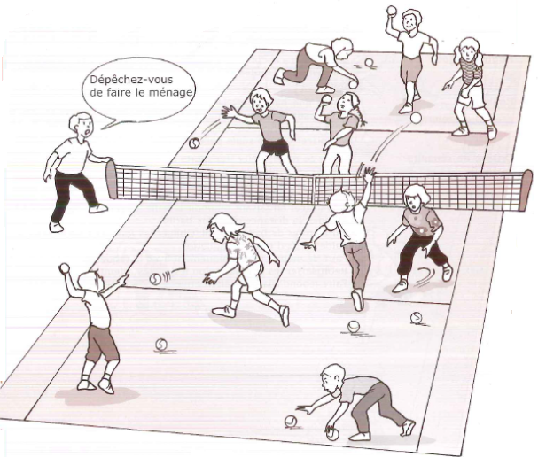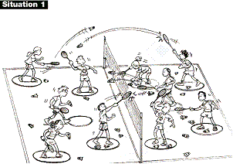
Jouons aux « DÉMÉNAGEURS » (badminton ou tennis)
Objectif : Manipuler et contrôler les balles, se dégager de la balle, occuper tout le terrain
But pour l’élève : avoir déménagé toutes ses balles avant l’équipe adverse
Déroulement : deux équipes (de 3 à 6 joueurs) placées de part et d’autre du filet. Une raquette par enfant. Deux caisses pleines de balles par équipe placées en fond de court. Une caisse vide par équipe placée près du filet. Les élèves doivent déménager les balles vers la caisse vide. Pour cela ils doivent se déplacer en faisant rebondir la balle sur le tamis de la raquette.
Critère de réussite : avoir transporté plus de balles que l’équipe adverse dans le temps imparti
Variantes :
- se déplacer, balle posée sur le tamis sans la faire rebondir
- modifier la distance entre les caisses
- faire rebondir la balle alternativement de chaque côté du tamis
- matériel : balle, volant
- - envoyer la balle directement dans la caisse
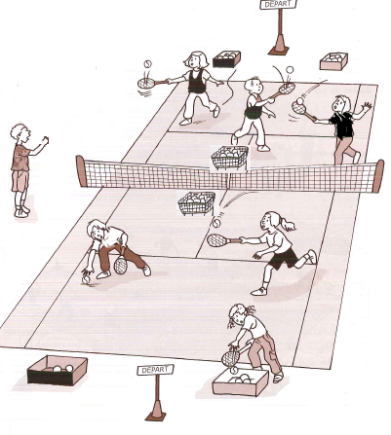

Jouons à « LE MOINS DE COUPS POSSIBLES » (badminton)
Objectif : Manipulation spécifique (fouetté du poignet)
But pour l’élève : réaliser la plus longue distance en 5 coups
Déroulement : baliser une zone d’au moins 40m (plus si possible). Chaque élève dispose d’une raquette et d’un volant. L’élève envoie son volant le plus loin possible et va se positionner à l’endroit où le volant est retombé. Il faut parcourir la distance en moins de coups possibles.
Critère de réussite : faire le moins de coups possibles, battre son propre record
Variantes : mise en jeu haute
mise en jeu basse
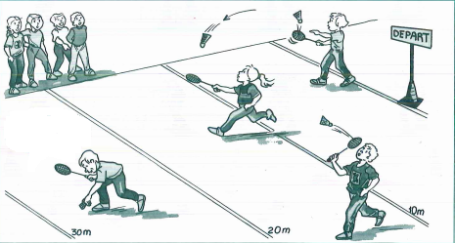

Jouons aux « LE gagne terrain »
Objectif : orienter et doser son geste
But pour l’élève : réaliser la plus longue balle possible
Déroulement : en tennis, utiliser des balles molles non rebondissantes). Sur un terrain d’une grande longueur. Des binômes d’adversaires se trouvent sur la ligne médiane. Les joueurs n°1 lancent la balle/volant le plus loin possible dans le camp adverse. Le joueur n° 2 se place à l’endroit où la balle/volant a atterri et renvoie à son tour la balle/volant dans le camp adverse, et ainsi de suite.
Critère de réussite : Le gagnant est celui qui atteint la ligne de fond de l’adversaire le 1er.
Variantes : mise en jeu haute, mise en jeu basse

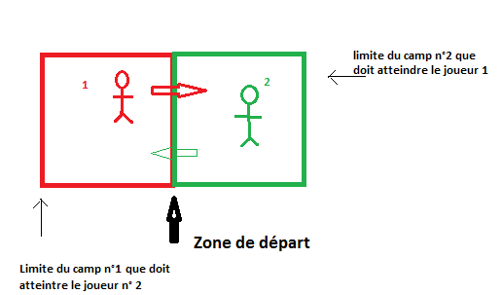

Jouons aux « LES Cibles »
Objectif : Viser précis
But pour l’élève : atteindre un maximum de cibles
Déroulement : Une ligne placée à 5m d’un filet ou d’une corde tendue. De l’autre côté du filet, des cibles horizontales à des distances différentes. Avec sa raquette envoyer la balle/volant par-dessus le filet pour atteindre la cible.
Critère de réussite : marquer le plus de points possibles sur 10 essais
Variantes :
- reculer la ligne de tir
- varier la taille des cibles (on peut réaliser des zones à viser à la place des cibles)
- varier le nombre de cibles
- modifier l’emplacement des cibles
- avec balles de tennis – avec volants (faire des cibles plus grandes)
- en service – Après réception de la balle envoyé par un adversaire
- annoncer la cible/zone ciblée
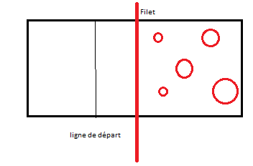
Jouons à « LE TAPE MUR »
Objectif : Viser précis
But pour l’élève : atteindre un maximum de cibles
Déroulement : Des lignes placées à différentes distances des cibles. Des cibles fixées au mur (ou au sol).
Critère de réussite : marquer le plus de points possibles sur 10 essais (1 point par cible atteinte)
Variantes :
- changer de ligne de tir (reculer de plus en plus)
- varier la taille et la hauteur des cibles
- varier ses coups (coup droit, revers)

